САНКТ-ПЕТЕРБУРГСКИЙ ПОЛИТЕХНИЧЕСКИЙ УНИВЕРСИТЕТ ПЕТРА ВЕЛИКОГО

Отчет по лабораторной работе №2

«Задача Кирша»

Выполнил:
студент 3-го курса
кафедры «Теоретическая механика»
Шварёв Н.Г.
Проверил:
Ле-Захаров С.А.
Санкт-Петербург, 2015 г.
СОДЕРЖАНИЕ
- Постановка задачи ………………………………………………………………………3
- Выполнение расчетов в Abaqus………………………………………………………...4
- Результаты……………………………………………………………………………….5
- Выводы…………………………………………………………………………………...9
- Литература……………………………………………………………………………….9

ПОСТАНОВКА ЗАДАЧИ

Дана плоская бесконечная пластина с круглым вырезом по центру. На нее действует распределенная нагрузка по двум противоположным сторонам (рисунок 1)
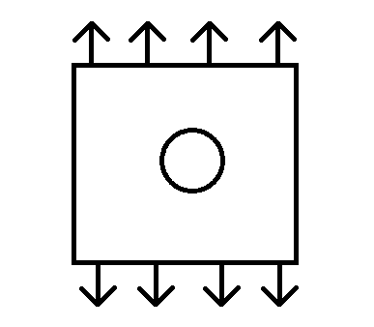
Рисунок 1. Пластина с вырезом по центру

Необходимо в пакете Abaqus исследовать зависимость сходимости решений от размера расчетной области и размера сетки.

ВЫПОЛНЕНИЕ РАСЧЕТОВ В ABAQUS

В силу симметрии задачи рассматриваем правую верхнюю четверть пластины.
Будем рассматривать пластины с соотношением R = L/5, R = L/10, R = L/20, где R – радиус выреза, а L – длина и ширина пластины, и использовать материал со следующими свойствами: модуль Юнга E = 2.1*${\text{10}}^{\text{11}}$ Па, коэффициент Пуассона θ = 0.3, а нагрузку P = ${\text{10}}^{7}$ Па.
Нижнюю границу закрепим по оси y, а левую – по оси x, как это показано на рисунке 2.
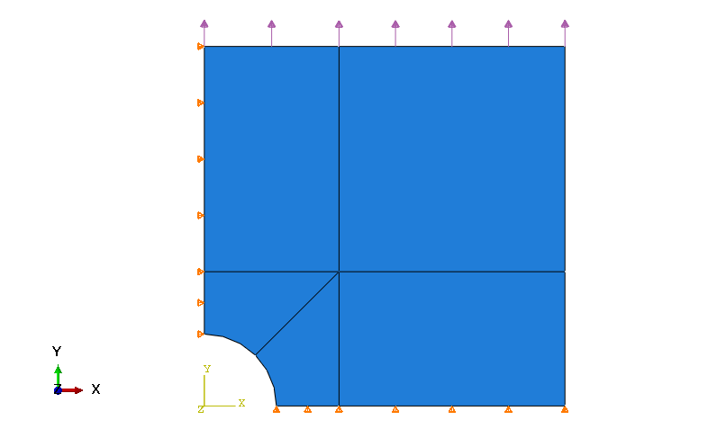
Рисунок 2. Граничные условия

Нанесем прямоугольную сетку, тип элементов CPS4R (рисунок 3).
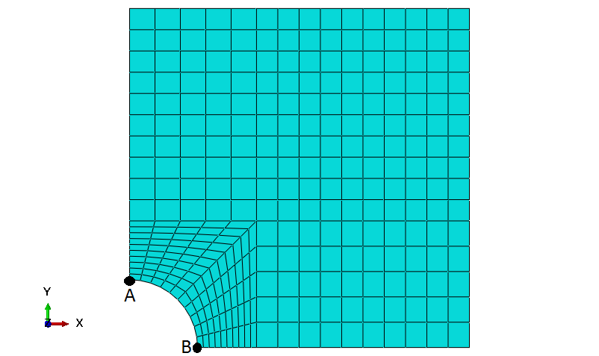
Рисунок 3. Конечно-элементная модель
РЕЗУЛЬТАТЫ

На рисунках ниже представлены компоненты тензора напряжений (рисунки 4 – 6).
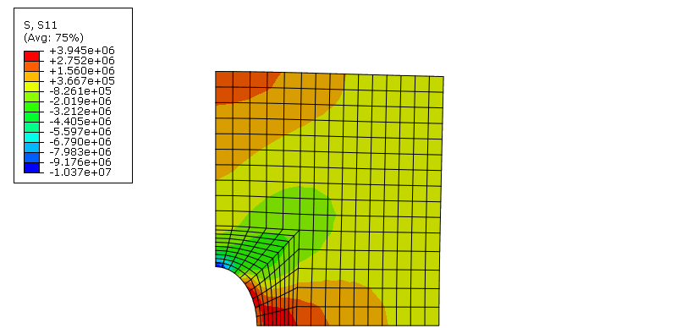
Рисунок 4.1. $σ_{x}$ при R = L/5
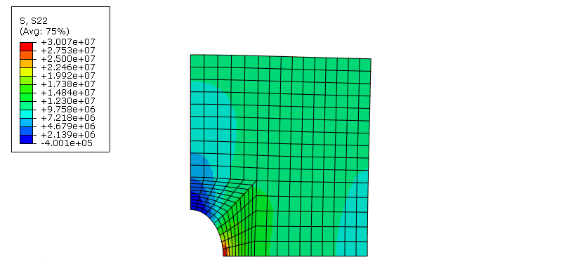
Рисунок 4.2. $σ_{y}$ при R = L/5
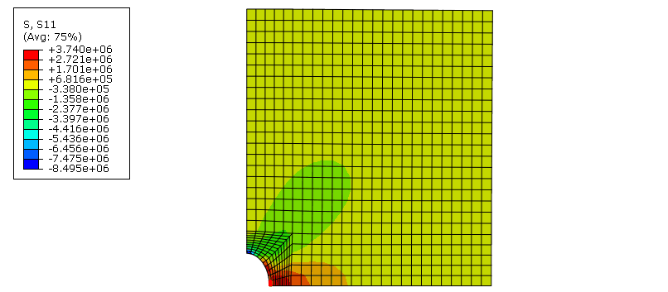
Рисунок 5.1 $σ_{x}$при R = L/10
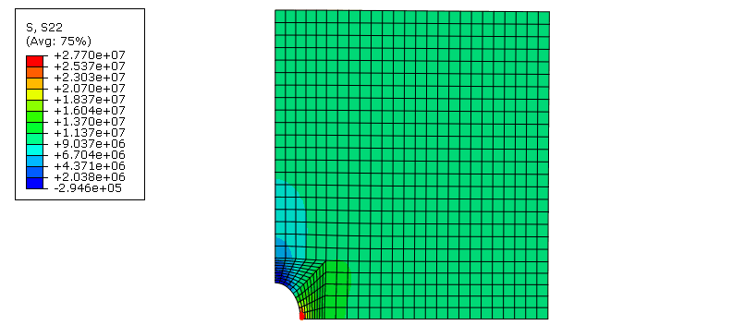
Рисунок 5.2. $σ_{y}$ при R = L/10
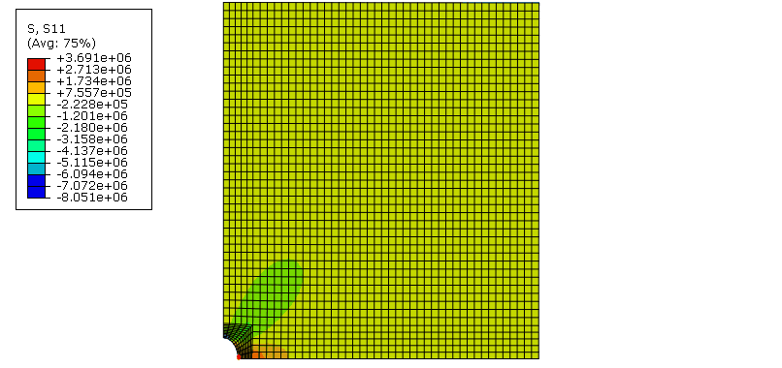
Рисунок 6.1. $σ_{x}$ при R = L/20
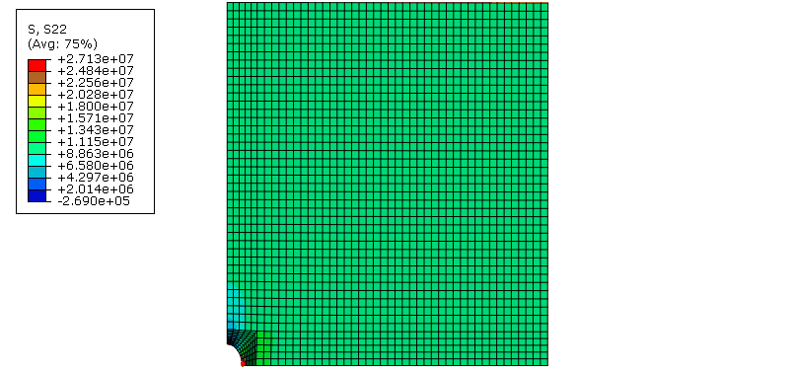
Рисунок 6.2. $σ_{y}$ при R = L/20

Наибольший интерес представляет значение напряжения $σ_{y}$ в точке B, так как есть аналитическое решение, равное 3P = 3*${\text{10}}^{7}$Па. [1]
R/L = 1/5 : $σ_{y}$ = 3.00744*${\text{10}}^{7}$Па;
R/L = 1/10 : $σ_{y}$ = 2.77001*${\text{10}}^{7}$Па;
R/L = 1/20 : $σ_{y}$ = 2.7127*${\text{10}}^{7}$Па.
На рисунке 7 показана зависимость напряжения $σ_{y}$ в точке B от соотношения R/L.
Рисунок 7. График зависимости напряжения в точке B от соотношения R/L

Далее рассмотрим пластину с R = L/5, изменяя густоту сетки.
На рисунке 4 показана сетка с числом узлов = 341, числом элементов = 300.
На рисунке 8 – число узлов = 1281, число элементов = 1200.
На рисунке 9 – число узлов = 2821, число элементов = 2700.
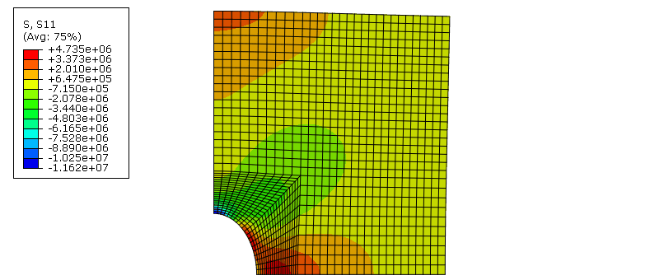
Рисунок 8.1. $σ_{x}$
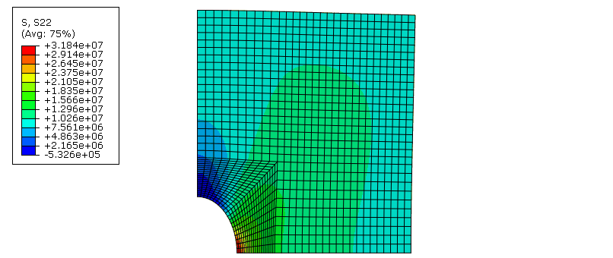
Рисунок 8.2. $σ_{y}$
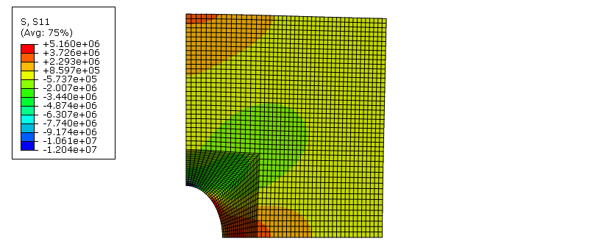
Рисунок 9.1. $σ_{x}$
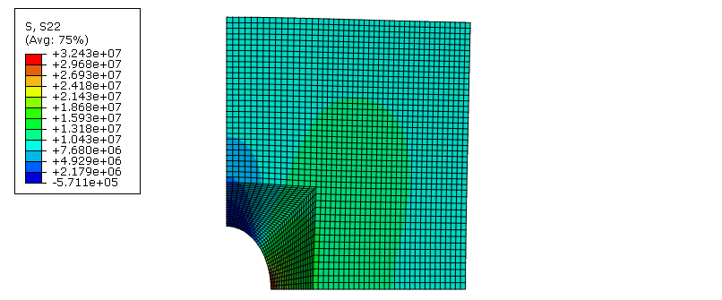

Рисунок 9.2. $σ_{y}$

N = 300 : S22 = 3.00744*${\text{10}}^{7}$Па;
N = 1200 : S22 = 3.18428*${\text{10}}^{7}$Па;
N = 2700 : S22 = 3.24313*${\text{10}}^{7}$Па.
На рисунке 10 показана зависимость напряжения $σ_{y}$ от количества элементов.
Рисунок 10. Зависимость напряжения $σ_{y}$ от количества элементов.

ВЫВОДЫ

Были произведены исследования сходимости решений в зависимости от размера расчетной области и размера сетки. В результате получили сходимость к двум различным значениям, близким к аналитическому решению, но не равным ему.

ЛИТЕРАТУРА

1. А.М. Кац. «Теория упругости»

